BÀI 42. THẤU KÍNH HỘI TỤ
I. Tóm tắt lí thuyết

1. Đặc điểm của thấu kính hội tụ
- Thấu kính hội tụ được làm bằng vật liệu trong suốt, được giới hạn bởi hai mặt cầu (một trong hai mặt có thể là mặt phẳng). Phần rìa ngoài mỏng hơn phần chính giữa.
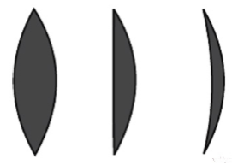
- Kí hiệu thấu kính hội tụ được biểu diễn như hình vẽ:
- Mỗi thấu kính đều có trục chính, quang tâm, tiêu điểm, tiêu cự.
Trên hình vẽ ta quy ước gọi:
(Δ) là trục chính
O là quang tâm
F và F’ lần lượt là tiêu điểm vật và tiêu điểm ảnh
Khoảng cách OF = OF’ = f gọi là tiêu cự của thấu kính.
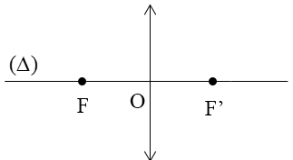

2. Đường truyền của một số tia sáng qua thấu kính hội tụ
- Một chùm tia tới song song với trục chính của thấu kính hội tụ cho chùm tia ló hội tụ tại tiêu điểm của thấu kính.
- Đường truyền của một số tia sáng đặc biệt:
+ Tia tới qua quang tâm cho tia ló tiếp tục truyền thẳng.
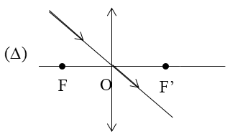
+ Tia tới song song với trục chính cho tia ló đi qua tiêu điểm ảnh F’.
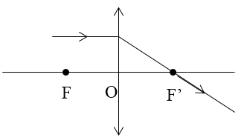
+ Tia tới qua tiêu điểm vật F cho tia ló song song với trục chính.
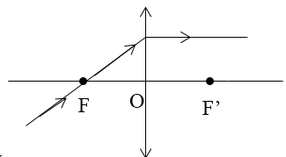

3. Ứng dụng của thấu kính hội tụ
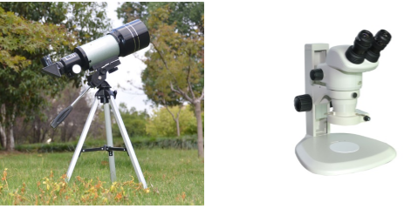
Trong kính thiên văn và kính hiển vi người ta lắp ghép nhiều thấu kính hội tụ tạo thành một hệ thấu kính để nhìn rõ những vật nhỏ hoặc những vật ở xa.
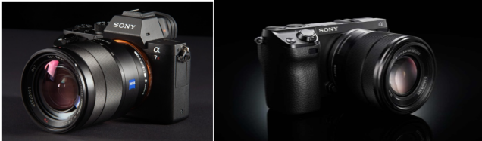
Thấu kính hội tụ được dùng làm vật kính của máy ảnh
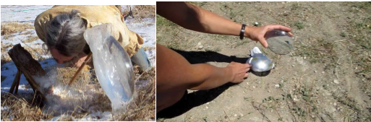
Tạo ra lửa nhờ hiện tượng tập trung ánh sáng Mặt Trời qua thấu kính hội tụ
II. Bài tập vận dụng
Câu 1: Thấu kính hội tụ có đặc điểm biến đổi chùm tia tới song song thành
A. chùm tia phản xạ.
B. chùm tia ló hội tụ.
C. chùm tia ló phân kỳ.
D. chùm tia ló song song khác.
Câu 2: Thấu kính hội tụ là loại thấu kính có
A. phần rìa dày hơn phần giữa.
B. phần rìa mỏng hơn phần giữa.
C. phần rìa và phần giữa bằng nhau.
D. hình dạng bất kì.
Câu 3: Chùm tia sáng đi qua thấu kính hội tụ mô tả hiện tượng
A. truyền thẳng ánh sáng
B. tán xạ ánh sáng
C. phản xạ ánh sáng
D. khúc xạ ánh sáng
Câu 4: Tia tới đi qua quang tâm của thấu kính hội tụ cho tia ló
A. đi qua tiêu điểm
B. song song với trục chính
C. truyền thẳng theo phương của tia tới
D. có đường kéo dài đi qua tiêu điểm
Câu 5: Chiếu một tia sáng vào một thấu kình hội tụ. Tia ló ra khỏi thấu kính sẽ song song với trục chính, nếu:
A. Tia tới đi qua quang tâm mà không trùng với trục chính.
B. Tia tới đi qua tiêu điểm nằm ở trước thấu kính.
C. Tia tới song song với trục chính.
D. Tia tới bất kì.
Câu 6: Vật liệu nào không được dùng làm thấu kính?
A. Thủy tinh trong
B. Nhựa trong
C. Nhôm
D. Nước
Câu 7: Cho một thấu kính hội tụ có khoảng cách giữa hai tiêu điểm là 60 cm. Tiêu cự của thấu kính là:
A. 60 cm
B. 120 cm
C. 30 cm
D. 90 cm
Câu 8: Câu nào sau đây là đúng khi nói về thấu kính hội tụ?
A. Trục chính của thấu kính là đường thẳng bất kì.
B. Quang tâm của thấu kính cách đều hai tiêu điểm.
C. Tiêu điểm của thấu kính phụ thuộc vào diện tích của thấu kính.
D. Khoảng cách giữa hai tiêu điểm gọi là tiêu cự của thấu kính.
Câu 9: Các hình được vẽ cùng tỉ lệ. Hình vẽ nào mô tả tiêu cự của thấu kính hội tụ là lớn nhất?
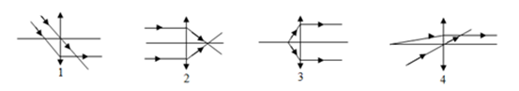
A. Hình 1
B. Hình 2
C. Hình 3
D. Hình 4
Câu 10: Cho một thấu kính có tiêu cự là 20 cm. Độ dài FF’ giữa hai tiêu điểm của thấu kính là:
A. 20 cm
B. 40 cm
C. 10 cm
D. 50 cm

